2014年淮北会考地理试题（图片版含答案）
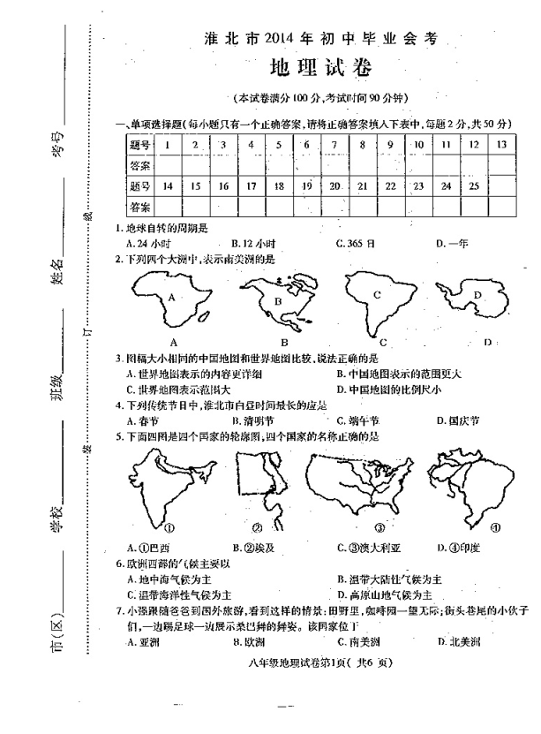
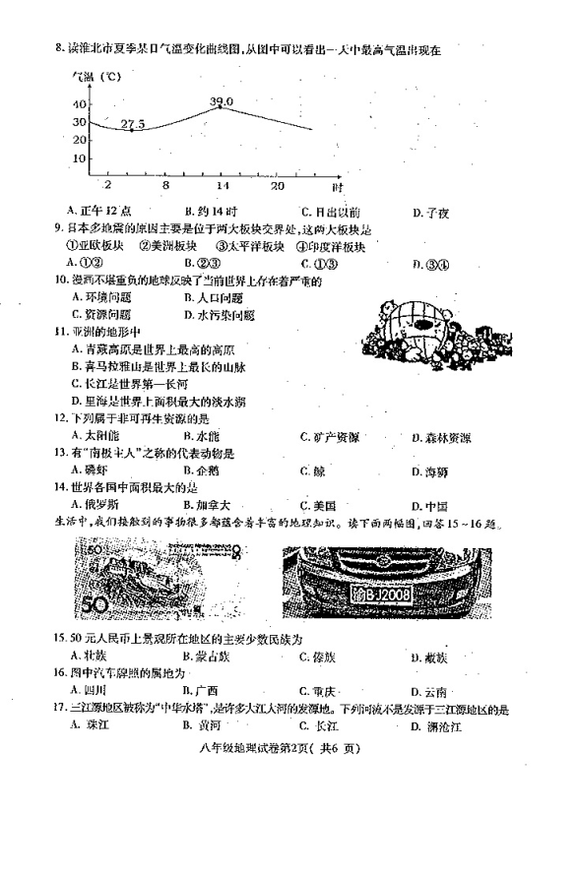
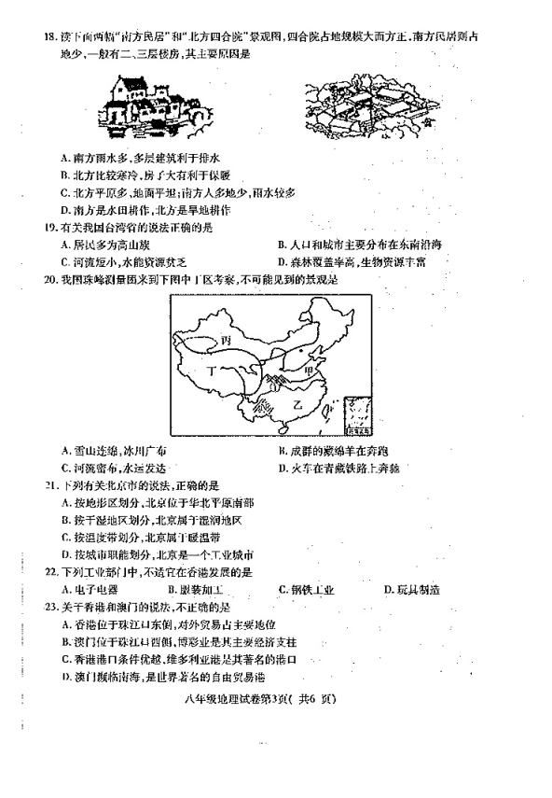
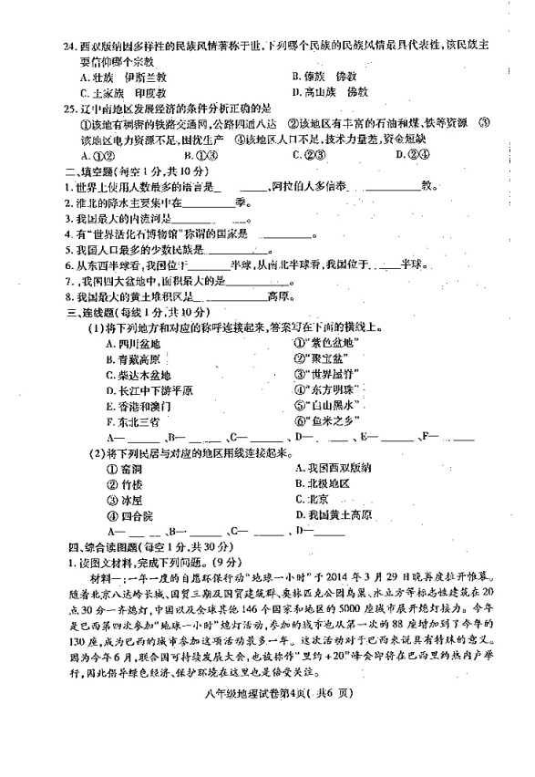
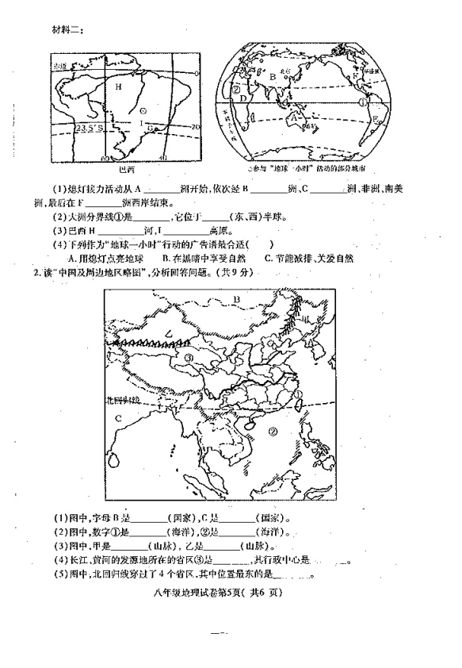
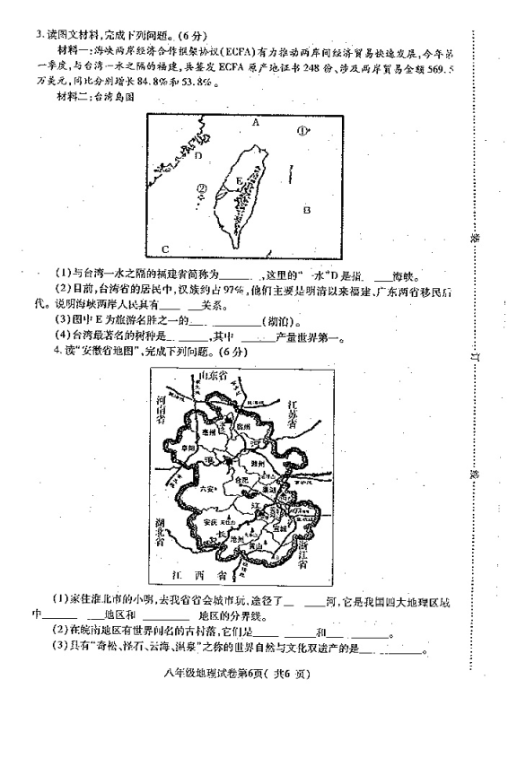

2014年淮北会考地理试题答案解析

一、单项选择题（每题2分，共50分）
题号 | 1 | 2 | 3 | 4 | 5 | 6 | 7 | 8 | 9 | 10 | 11 | 12 | 13
答案 | A | C | C | C | B | C | C | B | C | B | A | C | B
题号 | 14 | 15 | 16 | 17 | 18 | 19 | 20 | 21 | 22 | 23 | 24 | 25
答案 | A | D | C | A | C | D | C | C | C | D[ | B | A

二、填空题（每空1分，共10分）
1.汉语 伊斯兰 2.夏季 3.塔里木河 4.澳大利亚 5.壮族
6.东 北 7.塔里木盆地 8.黄土高原

三、连线题（每线1分，共10分）
（1）A— ① 、B— ③ 、C— ② 、 D— ⑥ 、 E— ④ 、F— ⑤
（2）A— ② 、B— ③ 、C— ④ 、 D— ①

四、综合读图题（共30分）
1.（1）A大洋洲 B亚 C欧 F北美洲
（2）巴拿马运河 西
（3）亚马孙河 巴西高原
（4）C
2.（1）俄罗斯 印度
（2）东海 南海
（3）大兴安岭 天山
（4）青海 西宁
（5）台湾
3. （1）闽 台湾 （2）血缘 （3）日月潭 （4）樟树 樟脑
4.（1）淮河 南方 北方 （2）西递 宏村 （3）黄山

